Муниципальное Бюджетное Общеобразовательное Учреждение
«Цивильская средняя общеобразовательная школа №1
имени Героя Советского Союза М.В. Силантьева»
города Цивильск Чувашской Республики

Word Search Puzzle
Игра-поиск слов
Comparative Adjectives
для учащихся 3-9 классов

Учитель английского языка
Степанова Ольга Михайловна

2018

Краткая аннотация к материалу
Цель данного словарно-игрового материала - развивать внимание и наблюдательность с погружением в английский язык. Учащиеся обогащают словарный потенциал и совершенствуют лексику в увлекательной форме – активизируют и запоминают английские прилагательные в сравнительной степени . Данную тему в разных УМК по английскому языку проходят в разных классах на разном этапе обучения английскому языку. Поначалу кажется, что эта игра мало влияет на запоминание, но это не так. Во время поиска ученик держит слово в голове и думает о том, как оно правильно пишется и что оно означает. Соответственно, он запоминает и уменьшает этим количество ошибок при письме. Занявшись поиском следующего слова, он невольно бросает взгляд на выделенные ранее, и память ещё раз фиксирует их. Даже один такой разгаданный пазл за день намного увеличит языковой потенциал детей . Рекомендуется использовать как на уроках при прохождения данной темы, так и во внеклассных мероприятиях. Прекрасный лексический материал для использования не только на уроке, но и на внеурочных занятиях в контексте требований ФГОС в части «Внеурочная деятельность по предмету». Лексика активна вплоть до 11 класса.
Особенность данного поиска слов в том, что два прилагательных остаются вне игры, тем самым на них обращается больше внимания в поисках их. В этом – некая интрига игры. Кроме того, формат игры не квадратный, как это подаётся обычно, а игра слов представлена в виде машины. Это тоже представляет интерес детей к игре. Можно задать детям вопрос: Какие прилагательные машина не загрузила?
При желании, игру при распечатке для детей можно увеличить, потому что вордовские документы можно варьировать в разных размерах.
Удачной работы с детьми, коллеги!

Ответы ниже.

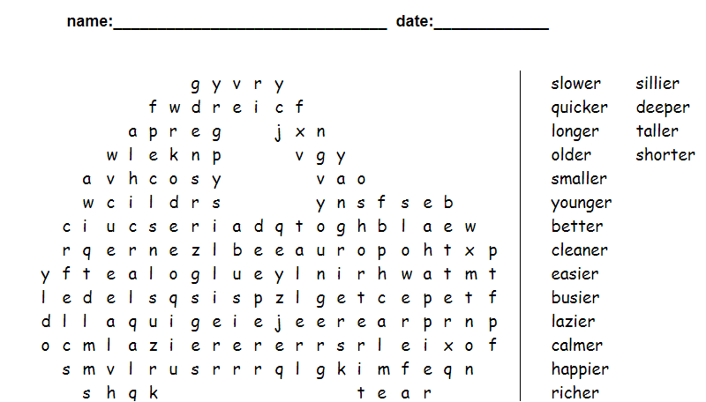

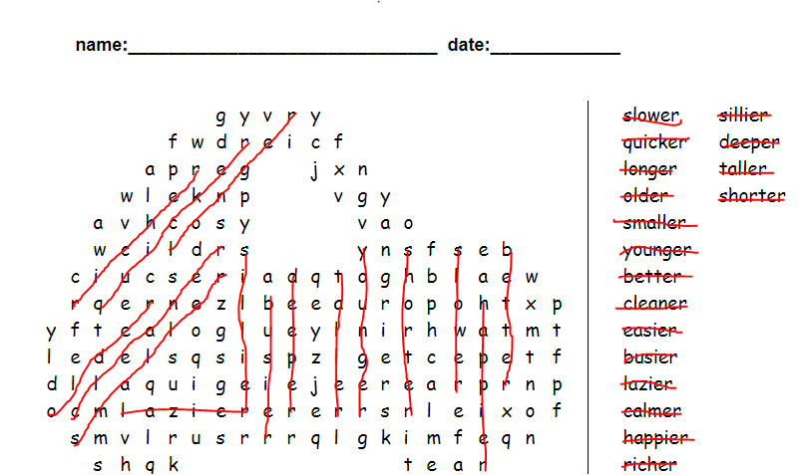
Лишние прилагательные: easier, calmer

